ЛГУ-22Д |  | Контейнерная площадка с дверьми (2 контейнера)
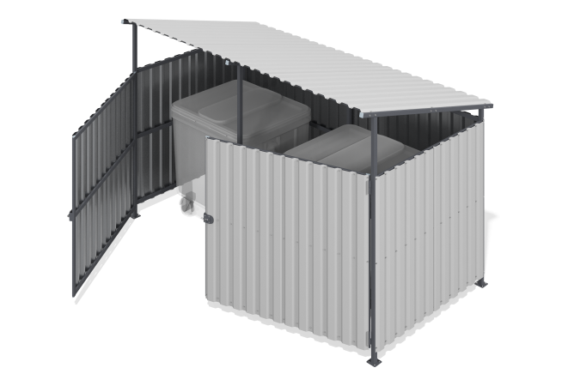

Размеры, мм: | 1960x3500x2200 | Вес, кг: | 234.096
Характеристики материалов
Материалы: металл.
Комплектация: каркас – 1 шт., боковые панели – 2 шт., крыша – 1 шт., двери – 2 шт., комплект крепежа – 1 шт.
Двухсекционная контейнерная площадка с дверьми предназначена для размещения контейнеров и защищает их от дождя и других погодных явлений. Каркас выполнен из сварных стенок, перемычек и дверей из профильной трубы 40х40 мм и 40х20 мм с толщиной стенки 2 мм, фланцев и пластиковых элементов. Все металлические детали проходят дробеструйную обработку, зачистку, обезжиривание и окрашены порошковой краской. Облицовка выполнена из оцинкованного профлиста C20 с полимерным покрытием, закрепленного кровельными саморезами с пресс-шайбами.

